ТАБЛИЦЯ 1. Інформація про пішохідні переходи у _______________ районі м.Львова.
№ п/п | Адреса переходу | Вимоги до переходу щодо доступності, відповідно до нормативних документів |  |  |  | Перелік робіт та обсяги робіт для приведення до норми | Фото переходу | Примітка, особливості переходу, наявність стовпчиків обмеження** тощо 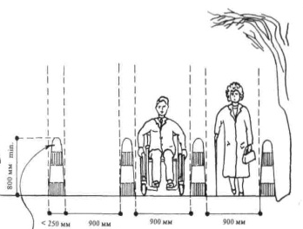
№ п/п | Адреса переходу | Пониження бортового каменю 0 – 2,5 см та наявність тактильної смуги попередження | Наявність водовідведення в місці стику тротуару з проїзною частиною в зоні пішохідного переходу | Тип переходу*, наявність світлофорного об’єкта та доступність кнопки виклику «на вимогу» | 4. Наявність покриття з гладкого матеріалу на проїзній частині в зоні пішохідного переходу*** | Перелік робіт та обсяги робіт для приведення до норми | Фото переходу
1 | 2 | 3 | 4 | 5 | 6 | 7 | 8 | 9
1 | вул. …………. 4(парна сторона) -  7(непарна сторона) | Відповідає/ не відповідає нормі | Відповідає/ не відповідає нормі | Тип №1, доступна/недоступна | Відповідає/ не відповідає нормі | 1. Встановлення тактильної плитки – ….. м2  2. понизити бордюр – …. мп  3.заміна бордюра – …. мп  4. влаштування нового покриття на переході м2  5. …………………. | 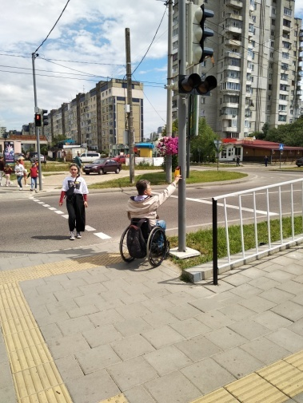 | 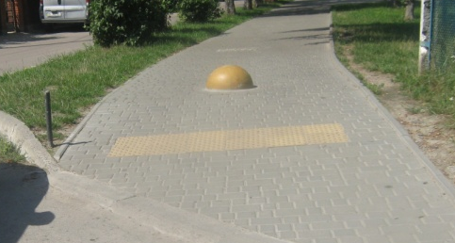
2 | вул. ………….
3
4
5
6
7
8
9
10
11
12
….
 | Всього по району, в т. ч.:
1 | тип 1,шт
2 | тип 2, шт
3 | тип 3, шт
4 | тип 4, шт
5 | тип 5, шт
6 | тип 6,шт

Пояснення до таблиці:
Колонка 3: Наявність пониження бордюру в 0 – 2,5 см з попереджувальною тактильною смугою по всій ширині тротуару або «зебри», шириною 50-60 см, котра починається за 80 см до проїзної частини.
Пониження бортового каменю 0 – 2,5 см та наявність тактильної смуги попередження - вимоги Наказу Мінрегіону від 3.09.2003 № 154
1.32. Улаштування пониження бордюрного каменю тротуарів пішохідних шляхів та доріжок до нульового рівня у місцях сполучення з проїзною частиною вулиць, доріг, в’їздів у двори, внутрішньоквартальних та інших проїздів тощо, а також обов’язкове встановлення попереджувальних тактильних елементів з конусоподібними рифами або круглими рифами (висота рифа 5мм) завширшки не менше 50 см на відстані 80 см перед виїздом на проїзну частину, де було здійснено роботи з пониження бортового каменю. Попереджувальна смуга має бути розташована обов’язково паралельно проїзній частині.
Колонка 4: Наявність водовідведення на стику тротуару з проїзною частиною: у місці переходу не повинна збиратися вода.
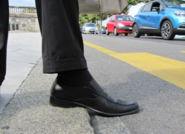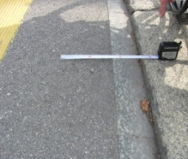

Колонка 5: тип переходу, наявність світлофорного об’єкта та доступність кнопки виклику «на вимогу»
*Типи переходів:
1. перехід позначений «зеброю» (нерегульований перехід);
2. Регульований перехід зі світлофорним об’єктом;
3. Регульований перехід з озвученим світлофорним об’єктом;
4. Регульований перехід зі світлофорним об’єктом з відліком часу;
4. Регульований перехід з озвученим світлофорним об’єктом та відліком часу;
5. Регульований перехід з кнопкою виклику «на вимогу», з озвученням та відліком часу;
6. Інше, вказати
Колонка 6: *** Наявність покриття з гладкого матеріалу на проїзній частині в зоні пішохідного переходу
Покриття плит повинно бути рівним, а товщина швів між плитами - не більше 0,015 м.
Вказати тир покриття: асфальт, бруківка з гладкою поверхнею, бруківка з негладкою поверхнею.

- Груба бруківка 15-20 /15-20 см 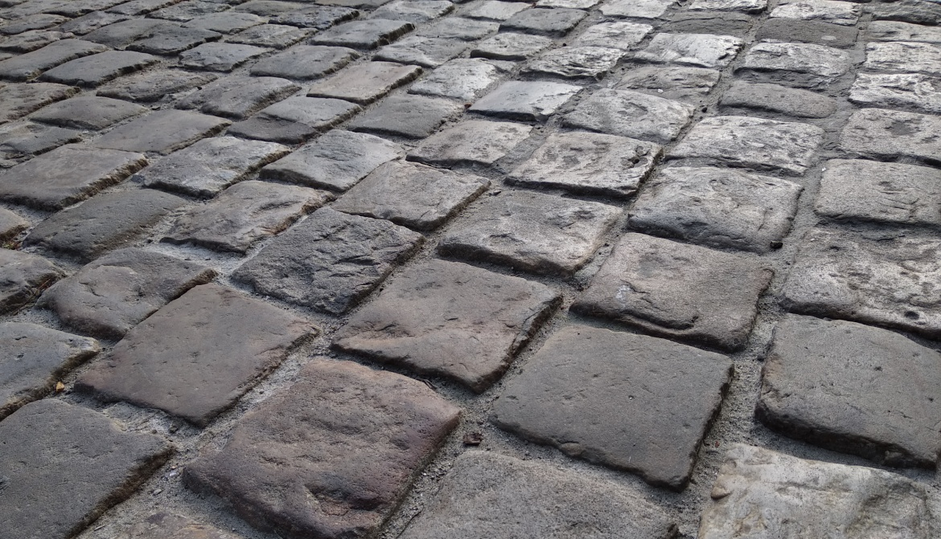 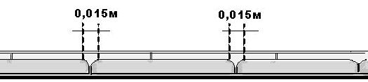
Колонка 7: перелік робіт та обсяги робіт для приведення до норми.
Колонка 8: фотофіксація переходу
Колонка 9: примітка - особливості переходу (наявність стовпчиків обмеження**,
** При наявності стовпчиків обмеження заїзду а/т: - висота мін - 800 мм; - товщина – 250 мм; - інтервал між стовпчиками - мін 900 мм;
- повинно бути контрастне означувальне маркування.

ТАБЛИЦЯ 2. Інформація про місця перетину тротуару з проїзною частиною (заїзди в підворітні, на автостоянку, АЗС тощо), парні і непарні сторони вулиць, у м. Львові. ____________________________________ район
№ п/п | Адреса переходу  (парна та непарна сторони вулиці) | Вимоги до переходу щодо доступності, відповідно до нормативних документів |  |  | Перелік робіт та обсяги робіт для приведення до норми | Фото переходу | Примітка, особливості переходу
№ п/п | Адреса переходу  (парна та непарна сторони вулиці) | Пониження бортового каменю 0 – 2,5 см та наявність тактильної смуги попередження | Наявність водовідведення в місці стику тротуару з проїзною частиною в зоні пішохідного переходу | 4. Наявність покриття з гладкого матеріалу на проїзній частині в зоні пішохідного переходу*** | Перелік робіт та обсяги робіт для приведення до норми | Фото переходу | Примітка, особливості переходу
1 | 2 | 3 | 4 | 5 | 6 | 7 | 8
1 | вул. …… | Відповідає/ не відповідає нормі | Відповідає/ не відповідає нормі | Відповідає/ не відповідає нормі | 1. Встановлення тактильної плитки – ….. м2  2. понизити бордюр – …. мп  3.заміна бордюра – …. мп  4. влаштування нового покриття на переході м2  5. …………………. | 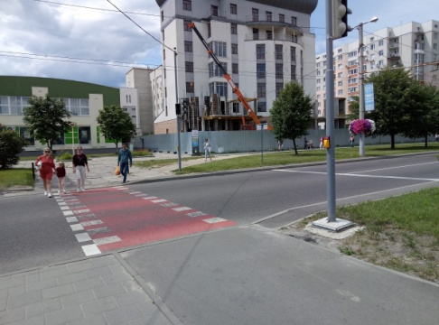
2 | вул. ……
Пояснення до таблиці:
Місця перетину тротуару/пішохідного шляху з проїзною частиною (заїзди у двори, підворітні, на території АЗС тощо.
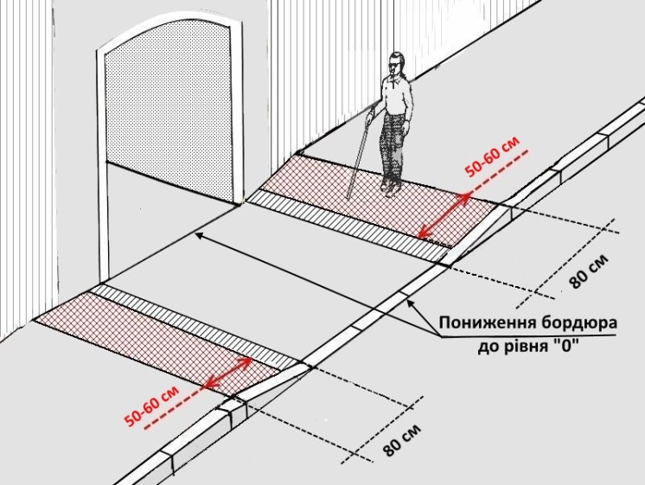 | Наказ Мінрегіону № 154  1.18. Улаштування похилої 1:7 (пандусів) із пониженням бордюру до «0», а також обов’язкове встановлення попереджувальних тактильних елементів з конусоподібними рифами або круглими рифами (висота рифа 5мм) завширшки не менше 50 см на відстані 80 см перед виїздом на проїзну частину, де було здійсненно роботи з пониження бортового каменю, на тротуарах, пішохідних доріжках у місцях сполучення з проїзною частиною вулиць, доріг, в’їздів у двори, внутрішньоквартальних та інших проїздів тощо при роботах з виправлення та заміни пошкоджених бордюрних каменів і поребриків на ділянках завдовжки понад 100 м, але не більше 40 % загальної їх довжини, на вулиці, дорозі, внутрішньоквартальних та інших проїздах, а також з улаштування нових на окремих ділянках загальною довжиною не більше 100 м.

